

ประกาศองค์การบริหารส่วนตำบลบ้านแท่น
เรื่อง รายงานการติดตามและประเมินผลแผนพัฒนาท้องถิ่น (พ.ศ. ๒๕๖๑ – ๒๕๖5)
ประจำปีงบประมาณ พ.ศ. ๒๕๖3
***************************

เนื่องด้วยคณะกรรมการติดตามและประเมินผลแผนพัฒนาองค์การบริหารส่วนตำบลบ้านแท่น ได้ดำเนินการติดตามและประเมินผลแผนพัฒนาท้องถิ่น (พ.ศ. ๒๕๖๑ – ๒๕๖5) ประจำปีงบประมาณ พ.ศ. ๒๕๖3 ตามระเบียบกระทรวงมหาดไทย ว่าด้วยการจัดทำแผนพัฒนาขององค์กรปกครองส่วนท้องถิ่น พ.ศ. ๒๕๔๘ หมวด ๖ ข้อ ๒๙ (๒) (๓) และนายกองค์การบริหารส่วนตำบลบ้านแท่น เสนอสภาและคณะกรรมการพัฒนาองค์การบริหารส่วนตำบลบ้านแท่น ตามระเบียบกระทรวงมหาดไทย ว่าด้วยการจัดทำแผนพัฒนาขององค์กรปกครองส่วนท้องถิ่น พ.ศ. ๒๕๔๘ ข้อ ๓๐ (๕) ในวันที่ ๒๗ พฤศจิกายน พ.ศ. ๒๕๖3 เป็นที่เรียบร้อยแล้ว

ดังนั้น เพื่อให้ประชาชนในท้องถิ่นทราบและเป็นการเผยแพร่ข้อมูลข่าวสารของทางราชการ องค์การบริหารส่วนตำบลบ้านแท่น จึงประกาศรายงานผลการติดตามและประเมินผลแผนพัฒนาท้องถิ่น (พ.ศ. ๒๕๖๑ – ๒๕๖5) ประจำปีงบประมาณ พ.ศ. ๒๕๖3 ให้ประชาชนทั่วไปได้รับทราบ

จึงประกาศให้ทราบโดยทั่วกัน

ประกาศ ณ วันที่ 27 พฤศจิกายน พ.ศ. ๒๕๖3

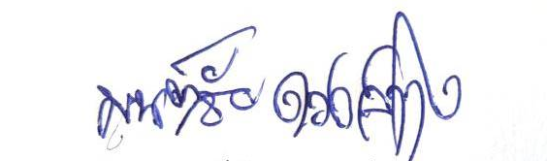

(ลงชื่อ)
(นายมนต์ชัย ดวงสว่าง)
นายกองค์การบริหารส่วนตำบลบ้านแท่น

